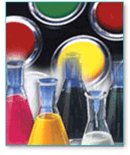
Actividade experimental nº 1 c): Cromatografia em coluna
“As cores serão naturais puras ou serão a combinação de várias cores?”

 Objectivo: Separar os diferentes pigmentos de espinafres, usando cromatografia em coluna.

 Materiais e reagentes
➢ Eluente (éter de petróleo); | ➢ Funil; | ➢ Gobelé;
➢ Placa cromatográfica; | ➢ Almofariz e pilhão; | ➢ Pipeta;
➢ Placa de aquecimento; | ➢ Proveta de 10 ml; | ➢ Vareta.
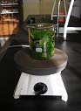
 Procedimento
A. Preparação da amostra
- Ferver 50 g de folhas de espinafres, das quais foram removidas as nervuras centrais, em 100ml de água destilada, por 1-2 minutos (figura 1); | 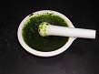  Figura 1  Figura 2
- Decantar o líquido;
- Secar as folhas com papel absorvente e colocá-las num almofariz com uma mistura de éter de petróleo e acetona (8:2), triturando para obter uma solução verde (figura 2);
- Decantar para uma proveta.
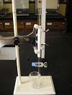
B. Preparação da coluna
Fase móvel: éter de petróleo e acetona
Fase estacionária: alumina
- Num gobelé de 100 ml colocar 8 g de alumina e juntar éter de petróleo até perfazer o volume de 20 ml;  - Tansferir esta suspensão para a bureta e abrir a torneira para permitir o empacotamento da alumina, ter em atenção que o nível do eluente se deve manter sempre acima da alumina (figura 3). | Figura 3
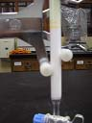  C. Separação dos pigmentos | Figura 3
- Deixar escoar o eluente até a camada superior ficar com apenas 0,5 cm de altura, adicionando de imediato cerca de 2 ml da solução de pigmentos a separar; | Figura 3
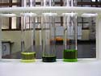  - Deixar que a camada superior da alumina volte a secar e começar a eluição com a mistura de éter de petróleo 40°-60°, recolhendo inicialmente o eluente para um gobelé de restos – distingue-se de imediato a descida de um anel amarelo (carotenos) ao longo da coluna, mantendo-se na parte superior um anel verde (figura 4);  Figura 4 | Figura 3
- Recolher para um tubo de ensaio a banda amarela; | Figura 3
- Iniciar a adição de acetona pelo topo da coluna, no momento em que toda a banda amarela tiver sido recolhida;  Figura 5 | Figura 3
- Recolher, no final, a banda verde noutro tubo de ensaio (figura5). | Figura 3

 Conclusões
As substâncias com uma elevada afinidade (clorofila) para a fase estacionária ficam mais tempo retidas nesta, enquanto as substâncias com pouca afinidade (carotenos) para esta fase permanecerão mais tempo em contacto com a fase móvel e percorrem de uma forma mais rápida a coluna.
Existe, assim, uma separação dos componentes que constituem a cor verde dos espinafres, sendo cada um recuperado ao sair da coluna.

